Festival des sciences : magie scientifique avec Jacques Guichard
Mordelles - Publié le 28/09/2016 à 05:50
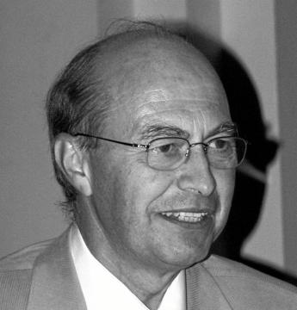
- Samedi, Jacques Guichard
- Samedi, la bibliothèque municipale s'associe à la librairie Un Fil à la page pour proposer une rencontre dans le cadre du Festival des sciences.
« Cette rencontre est née de la volonté de mettre en place un partenariat avec la librairie mordelaise, qui reçoit régulièrement des auteurs. Elle a aussi un partenariat avec la maison d'édition scientifique Belin-Le Pommier, qui s'adresse aussi bien aux adultes qu'aux enfants, il était donc logique que nous nous regroupions autour du Festival des sciences », explique l'équipe de la bibliothèque.
Jacques Guichard, biologiste spécialisé dans la communication autour des sciences et anciens directeur du Palais de la découverte, parcourt aujourd'hui la France pour donner envie au public de découvrir les sciences de façon ludique.
Il a, à son actif, plusieurs ouvrages, pour adultes et enfants, édités chez Belin-Le Pommier, « notamment Soirée magie, 50 expériences pour épater vos amis à table et 50 expériences pour épater vos amis au jardin ».
Lors de cette rencontre, Jacques Guichard endossera d'abord sa cape de magicien pour réaliser des tours étonnants et amusants, puis reprendra sa blouse blanche de scientifique pour expliquer comment cela fonctionne.

L'objectif de la rencontre est que le public comprenne les tours pour pouvoir les reproduire ensuite à la maison. À l'issue de la rencontre, Jacques Guichard dédicacera ses ouvrages disponibles à la librairie Un Fil à la page.
Samedi 1er octobre, à 16 h 30, spectacle Magie scientifique, gratuit tout public (à partir de 8 ans), sur réservation au 02 99 60 02 11.

